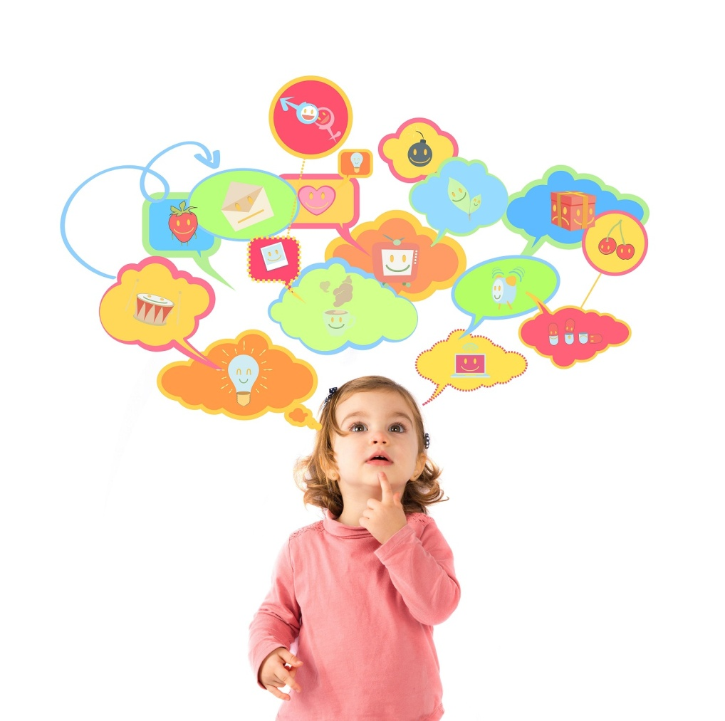

Наряду с общим образованием, современному человеку также важно развивать множество других навыков, одним из которых является креативность. На сегодняшний день именно она задействуется во множестве сфер профессиональной деятельности. Креативное мышление играет огромную роль в жизни человека. Оно является тем фактором, наличие которого просто необходимо для создания чего-то нового, ведь все современные изобретения являются результатом нестандартного подхода к привычным вещам.
Креативность является показателем способности человека наиболее успешно решать поставленные задачи практически во всех сферах деятельности человека почти на всех возрастных этапах: игра, учебная деятельность, общение, творчество. К тому же, творческая самореализация является важным условием развития личности. Более того, сегодня существует социальный заказ на развитие творческого потенциала ребенка.
Креативное мышление - процесс, способный порождать необычные идеи, отклоняться от традиционных схем мышления, быстро решать проблемные ситуации. Такое мышление помогает видеть в обычных вещах что-то новое, находить необычные решения проблемы, ум ребенка становится "подвижным" и "гибким", развивается фантазия и усидчивость, воображение. Умение нестандартно мыслить приходит к нам в какой-то мере с рождения. Но, к сожалению, со временем оно угасает, если его не поддерживать, не развивать.
Рекомендуется тренировать креативность мышления с дошкольного возраста. Ребенок должен понять, что у задач есть много решений, а не одно стандартное. Пусть ребёнок сам ищет ответы на любые интересующие его вопросы, а также и ваши. Если он затрудняется, помогите ему наводящими вопросами. Но не спешите, помощь должна быть только в крайнем случае. Так же очень важно давать ребёнку самостоятельность в принятии решений.

Как научить ребенка мыслить нестандартно
Существует множество методов, подходящих для развития творческого и креативного мышления ребенка. Идеальной формой образовательной деятельности является игра. Именно она позволяет одновременно сохранять мотивацию ребенка к процессу и обучать его полезным навыкам. На сегодняшний день существует огромное множество разновидностей настольных игр для всей семьи, которые задействуют воображение и творческий подход участников.
Лучше всего подойдут те игры, в которых на ведущего возложена задача объяснить игрокам с помощью рисунков, слов или жестов какое-либо загаданное слово. Подобная деятельность не только позволит весело провести время в компании близких людей, но и даст проявить творческий потенциал детей.

Наряду с различными играми существуют и упражнения для развития креативности:
- «игра в ассоциации». Для нее необходимо иметь двух и более участников: один игрок называет слово, другой должен назвать то, что ассоциируется с ним, затем игроки меняются. Этот метод положительно влияет на образное мышление и воображение.
- «да или нет». В течение определенного времени отвечайте на вопросы окружающих односложно, используя только эти слова. Постарайтесь сделать так, чтобы никто не придал этому особого значения. Это упражнение позволяет научиться оперативно реагировать на изменение ситуации, быстро искать из нее выход. К тому же, такое времяпрепровождение может стать интересным и даже веселым занятием.
- «мозговой штурм». Для выполнения данного упражнения нужно придумать проблему, например: человек попал на необитаемый остров, у него с собой только вилка, бинокль и веревка. Необходимо придумать несколько различных вариантов, как можно было бы выбраться из этой ситуации. У данного упражнения нет единственно верного решения, его задача в том, чтобы продемонстрировать как можно больше идей, даже самых бредовых. Лучше тренироваться группой: так у участников появится возможность выслушать предложения других игроков и провести время весело и с пользой.
- «креативность». Возьмите за основу любую простую фигуру: треугольник, квадрат, ромб или круг. На листе A4 распечатайте или нарисуйте несколько таких значков в три строчки. Засеките время и постарайтесь как можно быстрее изобразить на основе этих фигур какой-либо свой рисунок. Ничего страшного, если нет особого художественного таланта: важно быстро придумать несколько оригинальных идей, а качество их исполнения второстепенно.
- «аббревиатуры». Возьмите любое слово и представьте, что оно является аббревиатурой. Придумайте интересную расшифровку, например: «КОТ – кого обожаем тискать».
- «необычный подход». Нас окружает множество самых разных предметов, придумайте им необычное применение. Чем больше вариантов – тем лучше! Это не только отличный способ развить креативность, но и хорошая возможность скоротать время в поездке или в ожидании транспорта.
- Занятие любым видом творчества.
Например: рисование, лепка, аппликации (из бумаги, ниток, круп и т.д.), плетение из бисера, составление коллажей и т.д.
«Составь рисунок»
Рисунки можно делать из чего угодно. Например: из вырезанных геометрических фигур, счётных палочек, пуговиц, пластиковых крышек, камешков, листиков и т.д.

ИГРЫ И УПРАЖНЕНИЯ
ДЛЯ РАЗВИТИЯ КРЕАТИВНОСТИ У ДОШКОЛЬНИКОВ
«Несуществующая рыба».
Существует множество забавных названий рыб. Например, рыба-пила, рыба-игла, рыба-меч, рыба-кабан, рыба-ангел, рыба-клоун, рыба-луна, рыба-попугай, рыба-лягушка и другие. Вы можете «копнуть» эту тему и заняться изучением жизни обитателей морских глубин. Предложите ребенку придумать и нарисовать свою рыбу. Может быть, это будет рыба-дом, рыба-кровать, рыба-арбуз. Как она выглядит, чем питается, где обитает? Нарисуйте свой подводный мир с причудливыми обитателями.
«Представь себя...».
В нашем воображении мы можем быть кем угодно: сказочными героями, машинами, растениями, животными, предметами быта и одеждой. Скажите примерно следующий текст: «Представь себе, что в руках у тебя волшебная палочка. В кого бы ты хотел превратиться?» Пусть ребенок изобразит того, кем он стал, а вы угадайте задуманный образ. «Цветик-семицветик». Спросите у ребенка: «Помнишь, у девочки Жени из сказки «Цветик-семицветик» был волшебный цветок с семью лепестками? Представь, что в твои руки чудесным образом попал этот волшебный цветок. Какие желания ты загадаешь?» Пусть ребенок обоснует свои желания. Развитие этой темы поможет вам узнать о «ценностях» и «приоритетах» ребенка, а также о намерении получать что-то от жизни.
«Любимое животное».
В древние времена у многих народов, да и у каждого человека в отдельности было свое тотемное животное. Это животное силы, к нему обращались за помощью в трудных жизненных ситуациях. Возможно, любимое животное вашего ребенка и является его тотемом: он все время его рисует, интересуется его жизнью, хочет завести дома (ничего, что это жираф или лошадь). Предложите ребенку побыть в образе разных животных. С помощью мимики и жестов он должен показать: как ходит, спит в берлоге и сосет лапу медведь; как скачет и грызет капусту заяц; как в норе прячется мышь; как фыркает и сворачивается клубочком колючий еж. Эта игра поможет ребенку узнать много нового и интересного из мира животных. Перед началом игры загляните в энциклопедию для животных, вам легче будет находить «штрихи к портрету» того или иного животного.
«Наскальная живопись».
Вы уже давно прошли тот этап, когда ваш кроха разрисовывал новенькие обои в доме. Однако желание оставить после себя след у него еще осталось. Выделите в доме уголок для «наскальной живописи». Здесь можно устроить широкое поле для деятельности: оставить послание родителям (если ребенок умеет уже писать), загадать загадку и получить отгадку, сделать книгу жалоб и предложений, нарисовать свое настроение.

«Рассмеши меня».
В эту игру можно играть всей семьей. Выбирается один рассказчик, все остальные — слушатели. Рассказывать можно анекдоты, смешные истории и всякую абракадабру, чтобы рассмешить слушателей. Кто засмеялся, тот становится рассказчиком.
«Слепой художник».
Вам понадобится лист ватмана и карандаши. «Художнику» завязывают глаза, и он под диктовку должен нарисовать рисунок, который вы загадали. Вы говорите, как вести карандаш: вверх, вниз, нарисуй кружочек, две точки и т. д. Ребенок рисует и пытается отгадать, какое изображение получится. Выбирайте простые рисунки: дом, человек, дерево.
Гусеница из камней
Для осуществления этого творческого замысла вам понадобятся краски, кисточки, гладкие морские камушки. Сложите камушки в один ряд, самый большой будет головой, самый маленький — хвостом. Разрисуйте гусеницу. Из камней можно сложить фигурку человека, животного, цветок, домик. Пофантазируйте вместе!
Космическое путешествие
◈ Вырежьте из бумаги несколько кругов разного размера, разложите их в произвольном порядке. Предложите ребенку представить, что круги — это планеты, на каждой из которых есть свои обитатели. Попросите малыша придумать названия планет, заселить их различными существами.
◈ Мягко направляйте воображение ребенка, например, выскажите предположение о том, что на одной планете должны жить только добрые создания, на другой — злые, на третьей — грустные и т. п.
◈ Пусть малыш проявит фантазию и нарисует жителей каждой планеты. Вырезанные из бумаги, они могут «летать» друг к другу в гости, попадать в различные приключения, завоевывать чужие планеты.
Необитаемый остров
◈ Предложите ребенку поиграть в путешественников, попавших на необитаемый остров. Роли главных героев могут исполнять любимые игрушки.
◈ Высадите героев на остров и начинайте планировать: что нужно путешественникам для того, чтобы построить дом, наладить свой быт.
◈ Рассматривайте самые необычные версии, например: дом или шалаш можно построить из пальмовых листьев или выдолбить в стволе толстого дерева с помощью заостренного камня. Из длинных водорослей можно сплести коврик, который будет служить постелью, и т. п.
◈ Обговорите, кого могут встретить путешественники, какие опасности им грозят.

Составь загадку
Игра развивает воображение, мышление
Научите ребенка придумывать загадки. Формулировка загадки может быть простая (Что зимой и летом одним цветом?) или характеризовать предмет с нескольких сторон (Горит, а не огонь, груша, а не съедобная).
Волшебные превращения
Игра развивает воображение и образную память, образное движение (способность изображать животных, какие-нибудь предметы)
Задача — жестами, мимикой, звуками изобразить животное или какой-нибудь предмет.
Другие игроки должны угадать, что было показано, и рассказать, как они догадались.
Для чего я хорош?
Игра развивает воображение, фантазию, творческое мышление
Выберите какой-нибудь предмет. Задача — придумать и назвать все возможные случаи использования этого предмета.
Лепка
Развивает воображение и мелкую моторику рук
Необходимый инвентарь: пластилин, глина, тесто.
Из пластилина можно лепить все — посуду для куклы, буквы, животных. Можно сотворить персонажей любимой сказки и оживить ее — провести кукольное представление. Возможно, все чудеса пластилинового мира сначала будут неуклюжие, но со временем ребенок научится создавать все более сложные фигурки.
Кубики, конструкторы
Способствуют разбитию воображения, творческого мышления, восприятия
Из кубиков (конструктора) можно построить все что угодно — дом, дорогу, город, квартиру с обстановкой и поселить туда жителей.
Вечерние окна
Вечером окна соседних домов, в которых горит свет, складываются в причудливые узоры. На что они похожи? Может, это какие-то буквы или чья-то улыбка? Пофантазируйте вместе с ребенком.
Облака
Облака дают поистине простор для фантазии. На что они похожи? Они бывают похожи на все! А еще они движутся по небу, догоняя друг друга и постоянно меняя свою форму.
Упаковка подарков
Покажите ребенку, как можно красиво упаковать подарок — в специальную бумагу, или коробку, или праздничный пакет. Если дома нет подходящих материалов, сходите с ним в отдел, который занимается упаковкой подарков, и подберите что-нибудь.

Сказка по ролям или кукольный театр
Такая забава придется по душе любому ребенку. Театр или игры по ролям — один из лучших способов развития творческих способностей. Самое ценное в этих играх — возможность прямого и свободного самовыражения.
Выберите хорошо знакомую сказку или рассказ, распределите роли (играйте всей семьей или компанией) и получайте удовольствие. Совсем не обязательно стандартное развитие сюжета — может быть, ваш ребенок придумает другой конец истории.
Сказки
Способствуют развитию речи, воображения, памяти
Сочиняйте сказки вместе с ребенком. Истории о любимом зверьке, о предметах мебели. Запоминайте или записывайте эти истории — их потом всегда можно будет продолжить или просто прочитать спустя много лет вашим внукам.
Новогодние украшения
Необходимый инвентарь: фольга, цветная бумага, ножницы, клей.
Нарежьте из цветной бумаги полоски, склейте из них новогодние гирлянды. Еще можно сделать объемные шары и фонарики.
Когда ребенок будет уверенно пользоваться ножницами, научите его вырезать снежинки из фольги.
Из остатков бумаги можно сделать различные аппликации, в том числе и объемные.
Поделки из природных материалов
Необходимый инвентарь: листья, желуди, скорлупа от грецких орехов, пробки, шишки.
Смастерите из подручных природных материалов забавные фигурки, животных, картины.

Нельзя забывать и про то, что развитие креативного мышления невозможно без расширения кругозора. Чтение художественной литературы, увлеченность различными головоломками, познавательный интерес ко всему новому отлично этому способствует
Креативный - нестандартный подход ценится в любой сфере деятельности. Начинайте развивать креативное мышление у вашего ребенка, как можно раньше. Не забывайте поддерживать и хвалить детей!
Работа по формированию творческих способностей будет эффективнее, если, там принимают активное участие и родители. Не вызывает сомнений, что именно формирование творческих способностей у дошкольников поможет нам «превратить» каждого ребенка в компетентную личность, способную адекватно мыслить, чувствовать и действовать в культурном обществе.

